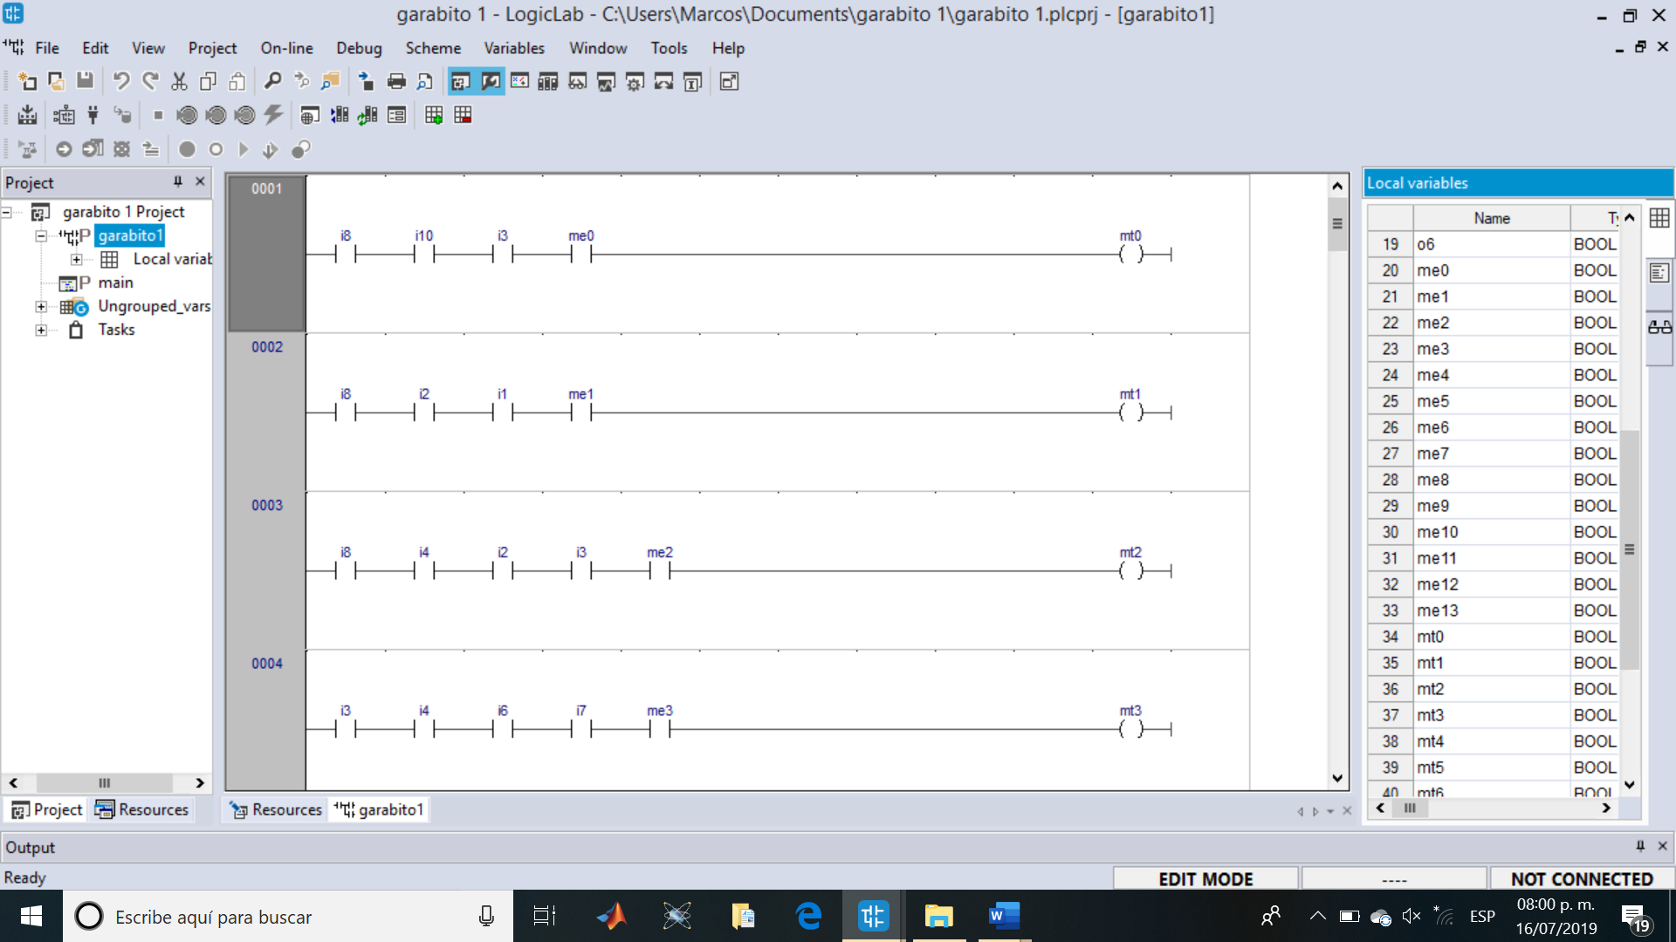

|  |  |
| --- | --- |
| Proceso de automatizacion  Practica 5 y 6 | Programacion de robots industriales  Ingeniería Mecatrónica 6~A  Integrantes   * Eduardo Robles Vázquez * Marcos Manzo Torres * Cesar Omar Alvarado Contreras * Felipe Alvarado Galicia |

**PROCESO DE AUTOMATIZACION**

**Bibliografía** 16

**Características y su funcionamiento externo robot-PLC** 6

**Código** 13

**Comparativa de robot** 3

**Comparativa PLC** 4

**Comunicación PLC-Robot** 4

**Conclusión** 15

**Costos Y Justificación** 4

**Descripción Del Robot Y Su Entorno** 7

**Diseño De Instalaciones Del Robot** 5

**Flujo Del Diagrama** 10

**Proceso** 8

**Selección Del HMI Y Su Justificación** 5

**Selección Del PLC** 3

**Selección Del Tipo De Arquitectura Del Robot** 3

**Selección Y Justificación De La Herramienta Usada Por El Robot** 13

**Sensor Del Robot A Emplear** 5

**Simulación** 15

**PROCESO DE AUTOMATIZACION**

**Selección Del Tipo De Arquitectura Del Robot**

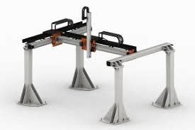

Figura 1

El proyecto trata del análisis dimensional de un producto (envase) de la empacadora mexicana de envases se optó por un robot cartesiano (figura 1) puesto que este nos proporciona un amplio movimiento en las cámaras que servirán para medir el producto y hacer flexible proceso de automatización para diversos productos.

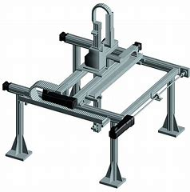

**Comparativa de Robot**

Como segunda opción, aparece el módulo lineal de pórtico/ 3 ejes. Debido a la forma de la banda móvil, el 3-Axis Linear Module-Cl1 aprovecha mejor los espacios presentes por su forma rectangular y como consecuencia, se tiene un costo menor aproximado de 4850$, que no tienen sentido como inversión un total de 33205$.

**Selección Del PLC** La unidad de control utilizada, es el autómata programable S7-1200 (CPU 1214C DC/DC/DC) de Siemens, muestra se observa en la Figura 2, cuyas salidas por transistor pueden proporcionar los trenes de pulso necesarios para el movimiento de los motores paso a paso.

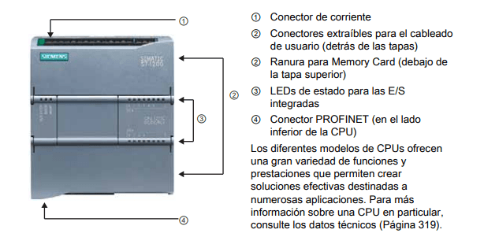

Figura 2

Dispone de diez salidas, catorce entradas digitales y dos entradas analógicas. La CPU, una fuente de alimentación integrada, circuitos de entrada y salida, PROFINET integrado, E/S de control de movimiento de alta velocidad y entradas analógicas, todo ello incorporado en una carcasa compacta, conformando así un potente controlador.

La comunicación con el software de programación (TIA Portal v13) se realiza mediante comunicación Ethernet. Permite programar y establecer comunicación con el protocolo TCP/IP (Transmission Control Protocol / Internet Protocol). Las características técnicas del autómata programable han sido consultadas en el Manual de producto SIMATIC S7-1200 Easy Book y en el Manual de funciones SIMATIC STEP 7 S7-1200 Motion Control V13. Posee una fuente de alimentación PM 1207 de Siemens, la cual alimenta también a los drivers y a los finales de carrera.

**Comparativa PLC**

En un principio el PLC seleccionado S7-1200 de siemens fue comparado con el MELSEC FX3GE de Mitsubishi. Se llegó a la selección del componente de siemens, debido a la conexión TCP-IP y profinet que se puede realizar de manera sencilla con el HMI KTP400 que se incorporará por su alto rendimiento, fiabilidad y la satisfacción del trabajo a realizar. Además, tenemos la comparativa de costos, donde el PLC Mitsubishi tiene aproximadamente un costo mayor de $ llegando aproximadamente a los 9500$ en comparación con los 8850 de siemens.

**Comunicación PLC-Robot**

Profinet está basado en Ethernet Industrial, TCP/IP. Entre sus características destaca que es Ethernet en tiempo real.

Partiendo de una conectividad básica, como es el cable Ethernet, en el caso de Profisafe, se transmiten datos de seguridad (safety), y en el caso de ProfiEnergy, datos y comandos para el ahorro y control energético.

Con PROFINET es posible conectar dispositivos, sistemas y celdas (conjuntos de dispositivos aislados entre sí), mejorando tanto la velocidad como la seguridad de sus comunicaciones, reduciendo costes y optimizando la producción.

**Costos y Justificación**

|  |  |  |  |
| --- | --- | --- | --- |
| Nombre | Precio Unitario | Precio Total | Fabricante |
| S7-1200 | 8850 | 8850 | Siemens |
| HMI KTP400 Basic Mono | 6200 | 6200 | Siemens |
| 3-Axis Linear Module-Cl1 | 28945 | 28945 | US Korea Hotlink |

**Diseño De Instalaciones Del Robot**

El robot estará instalado en el chasis donde se encuentran ubicadas las cámaras.

**Sensor Del Robot a Emplear**

1. Sensor de proximidad.
2. Cámaras de profundidad.
3. Botones.

**Selección Del HMI y Su Justificación**

Adicionalmente para realizar un control eficiente y dinámico de la planta, se emplea el panel SIMATIC HMI KTP400 Basic Mono PN (Figura 3) debido a su interfaz de comunicación Profinet/Industrial Ethernet con puerto RJ-45 para una fácil comunicación con el CPU 1212C o cualquier red Ethernet, rápida programación a través del software TIA Portal, posee una pantalla táctil de 3.8 pulgadas con 4 botones de funciones, alimentación de 24 voltios DC, protección de grado IP67 en la parte frontal. Además, debido a que no existe mayor complejidad en los requerimientos visuales de la HMI, elegimos una monocromática.

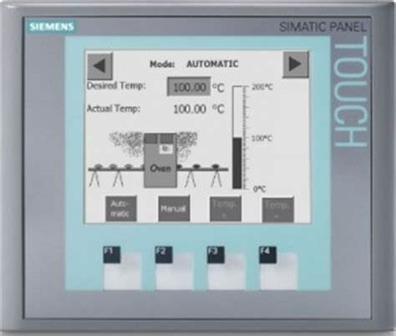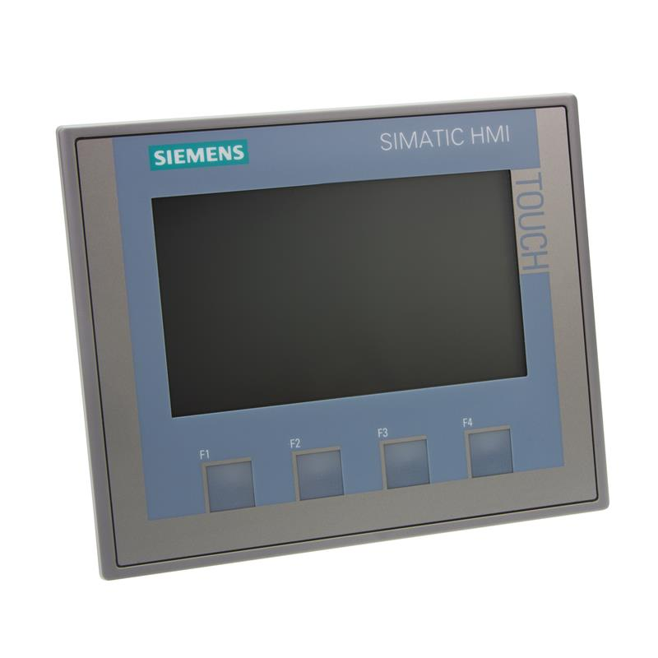

Figura 3

**Características y su funcionamiento externo robot-PLC**

Tiene dos servos ejes X, Z y la mano consiste en servo y sistema de enlace.

Dimensiones:

* Eje x: 32.000 mm
* Eje y de accionamiento de bastidor y piñón: 1,5 m/s
* Eje z: 2.000 mm. Eje z de accionamiento de bastidor y piñón: 1,0 m/s: 1,0 m/s

90 grados de rotación por cilindro.

Fiabilidad: Controles de 0,5 mm

Ajuste de posición fácil por PLC y servo control.

Carga útil máxima: 60 kg.

Sistema de vertido de aluminio.

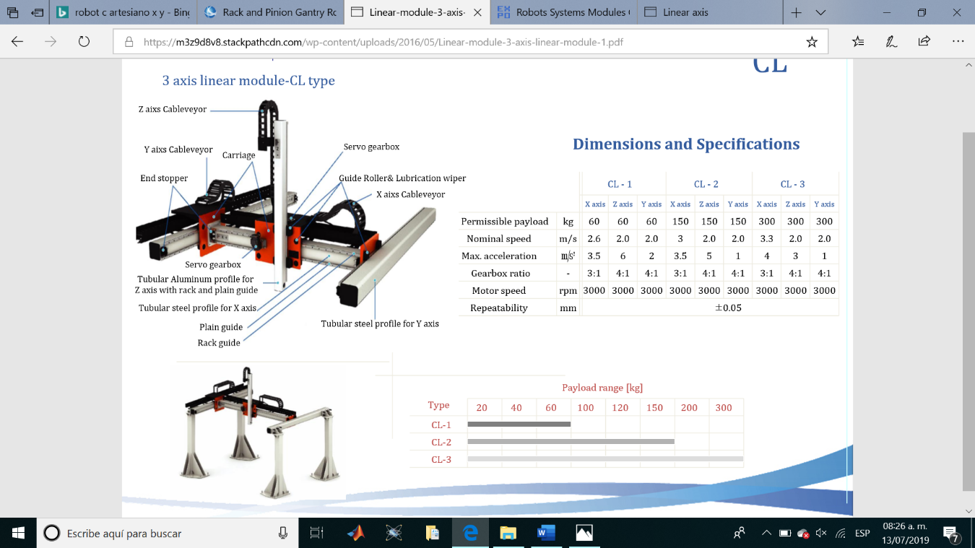

Figura 4

**Descripción Del Robot y Su Entorno (Entorno Del Trabajo, Celda)**

El robot se muestra en la figura 5, donde tenemos nuestro conjunto de cámaras para posteriormente fijarlas en una base metálica que quede al nivel de la banda móvil.

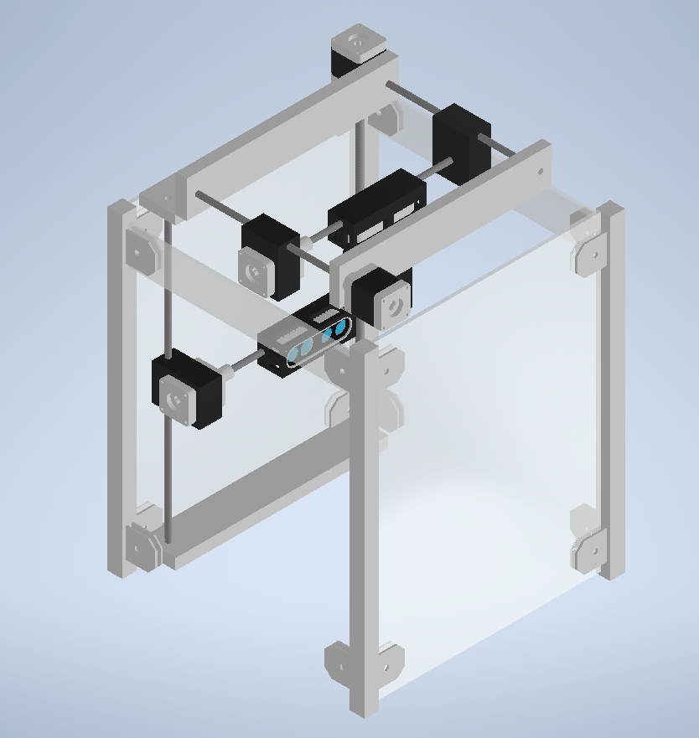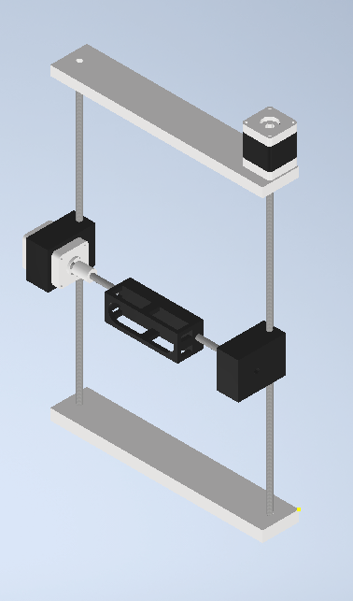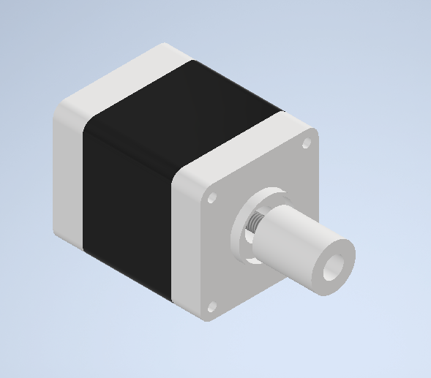

Figura 5

**Proceso**

En la siguiente imagen (figura 1.5), se observa la forma del envase definitiva donde posteriormente el operador se encarga de quitar la rebaba o excesivos con ayuda de una navaja.

Así mismo, el operador se encarga de pesar el envase como una medida de calidad y después colocarlo en la banda que se muestra en el lateral de la imagen (figura 1.6)

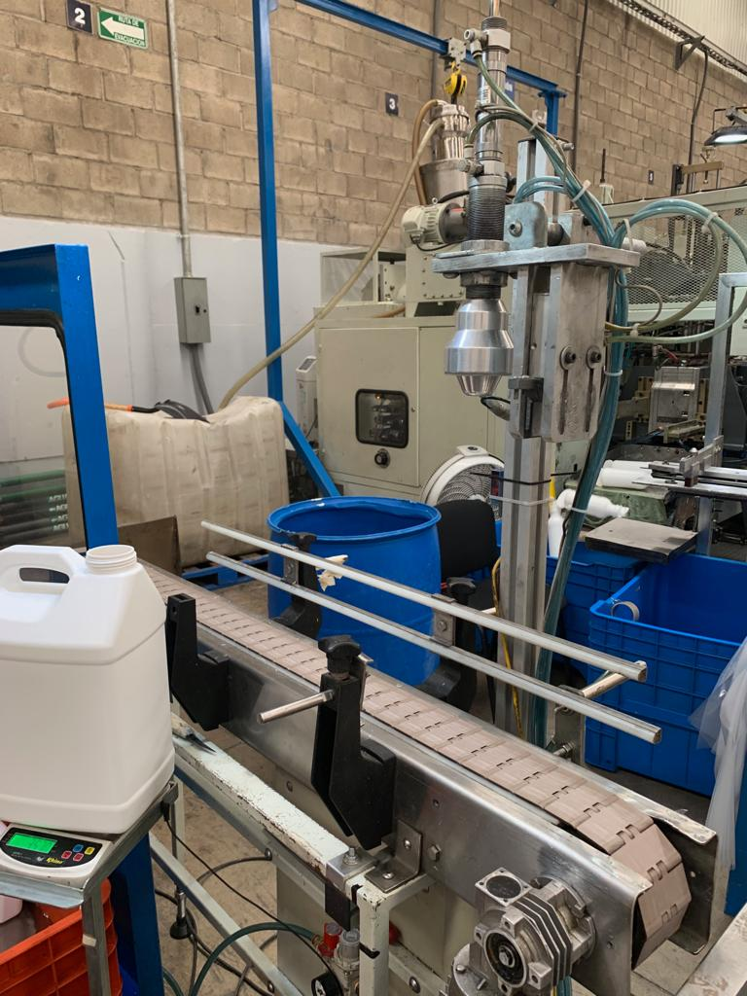

Figura 1.6

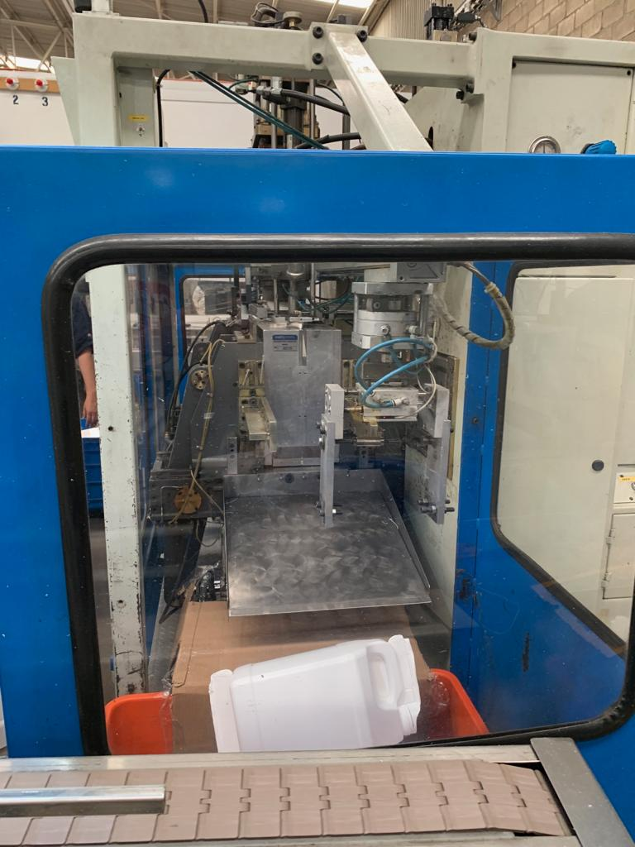

Figura 1.5

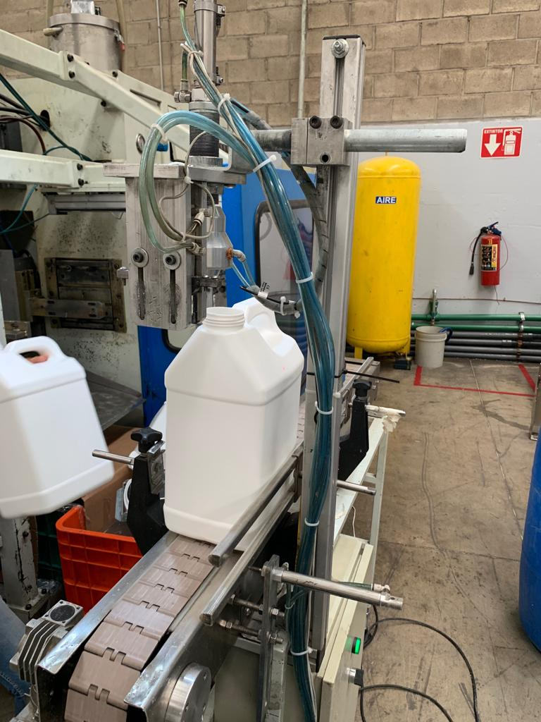

Figura 1.8

Como parte final del proceso, se tiene el sensor de presión (figura 1.7-1.8), si el envase tiene una fuga esta lo detectará y lo excluirá del contenedor donde se almacenan los envases para posteriormente ser empacados.

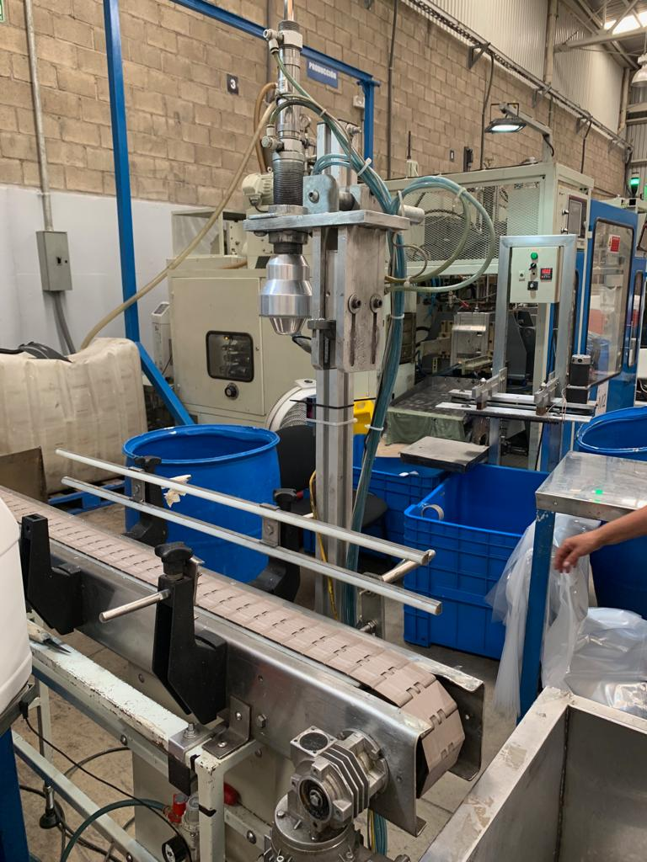

Figura 1.7

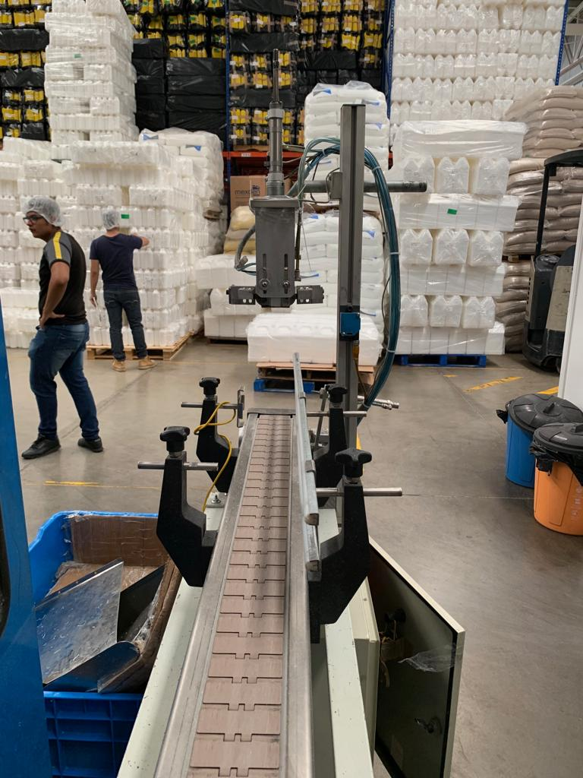Se muestra el área donde se colocará el proceso de automatización para el análisis dimensional requerido en la empresa Mexicana de Envases. Se determina el proceso, antes del análisis de presión, debido a que hay una deformidad en este punto de la línea de producción.

**Flujo Del Diagrama (Diagrama Del Flujo Para El Robot, GRAFCET Para PLC)**

A continuación, se muestra el diagrama de flujo (figura 6) y el GRAFCET en el cual está basada la programación (figura 7 y 8). Posterior al graficad, se muestra la tabla 1 donde se indican los sensores y actuadores y una breve descripción de los mismos.

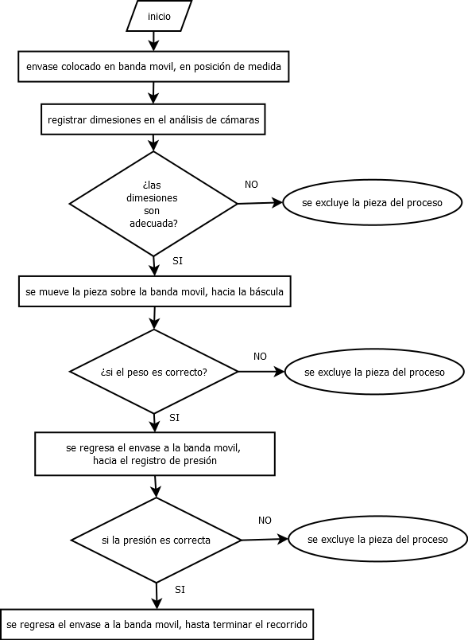

Figura 6

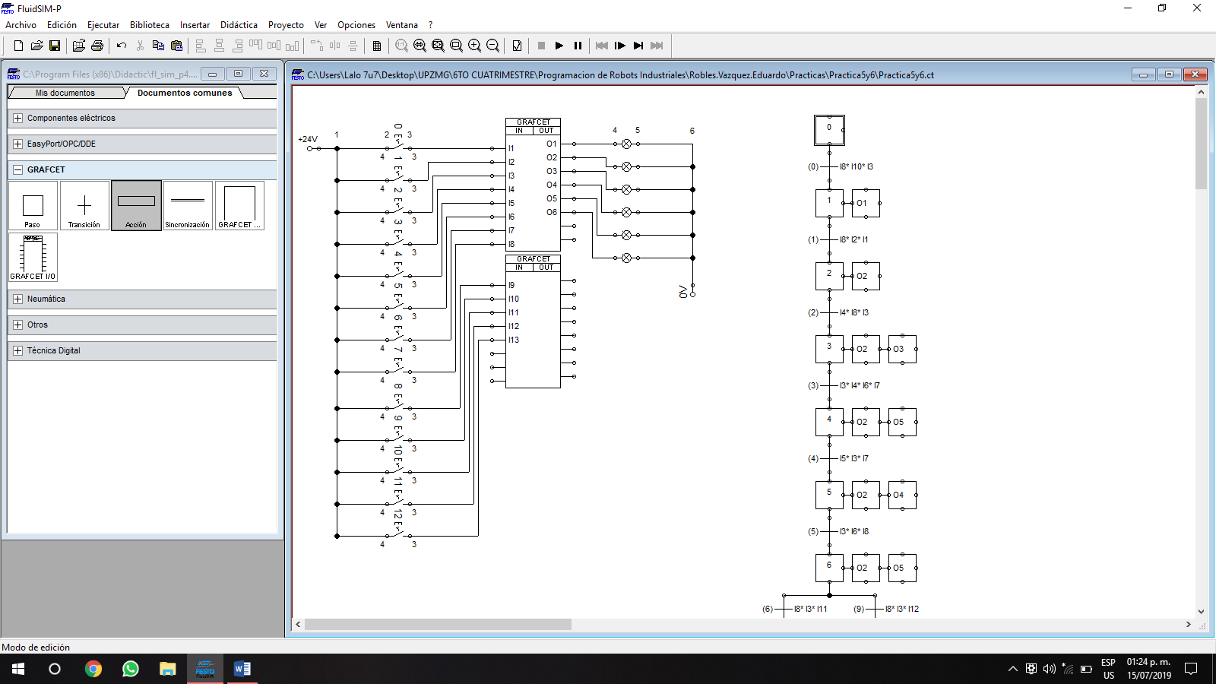

Figura 7



Figura 8

**Selección y Justificación De La Herramienta Usada Por El Robot**

Las herramientas utilizadas por nuestro robot serán cámara que funcionarán como sensores de proximidad.

**Código**

A continuación, se muestra una tabla con las entradas y salidas del PLC.

|  |  |  |  |
| --- | --- | --- | --- |
| Nombre | Descripción | Nombre | Descripción |
| I1 | Posición A | O1 | Motor De La Banda |
| I2 | Motor Activado | O2 | Freno |
| I3 | Freno | O3 | Motor Del Robot Hacia Arriba |
| I4 | Cámara A | O4 | Motor Del Robot Hacia Abajo |
| I5 | Cámara B | O5 | Paro De Motor |
| I6 | Motor Del Robot | O6 | Pistón |
| I7 | Limite Superior |  |  |
| I8 | Límite Inferior |  |  |
| I9 | Posición B |  |  |
| I10 | Pieza En La Banda |  |  |
| I11 | Pieza Buena |  |  |
| I12 | Pieza Mala |  |  |
| I13 | Pistón |  |  |

En las siguientes figuras (figura 9 y 10) se muestra un extracto de la programación donde se observa en que estados se activaran los actuadores de nuestro PLC.

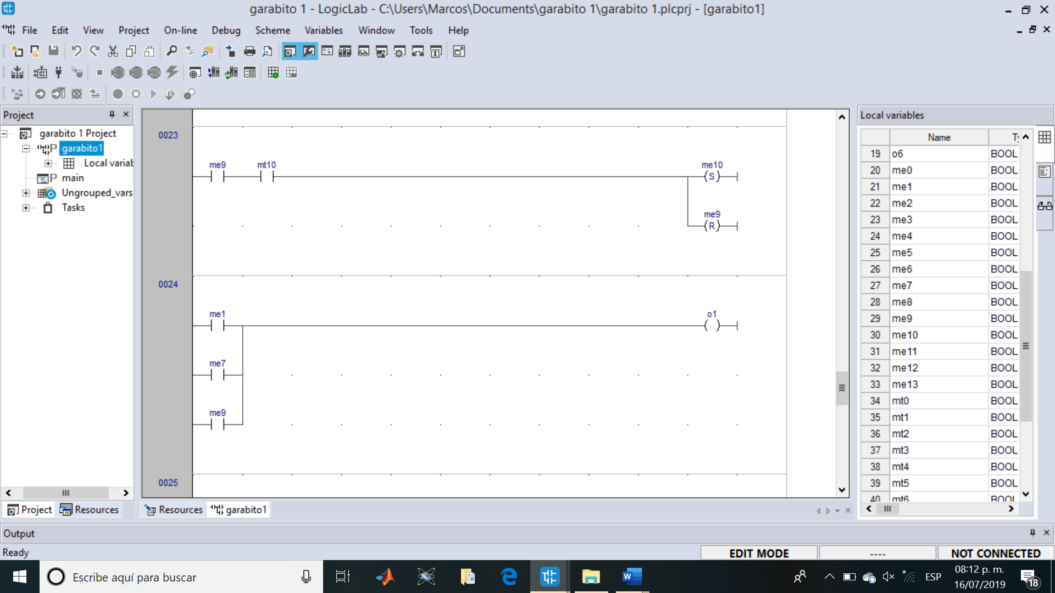

Figura 9

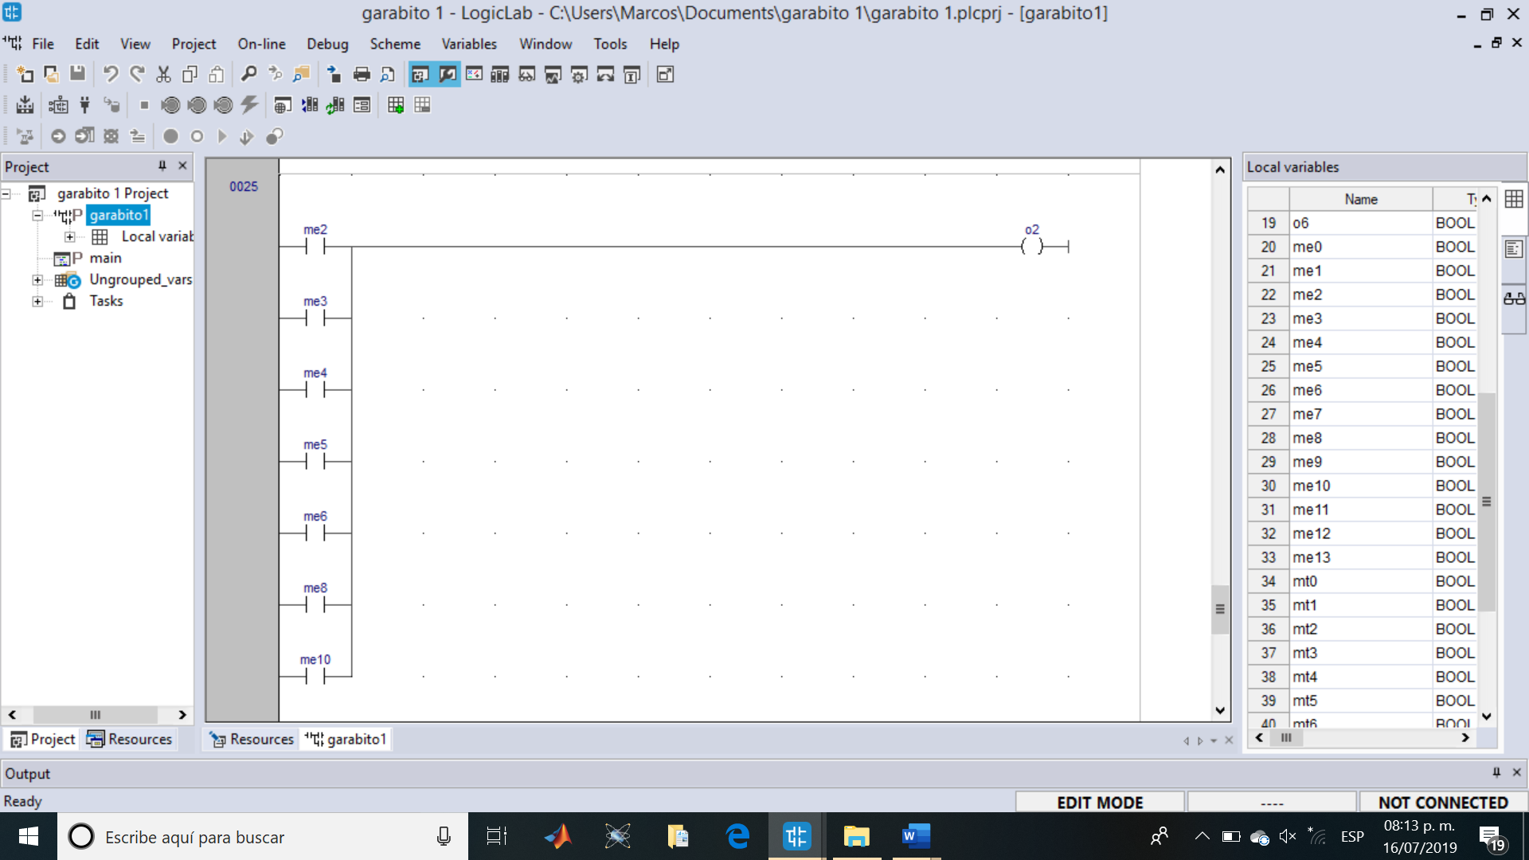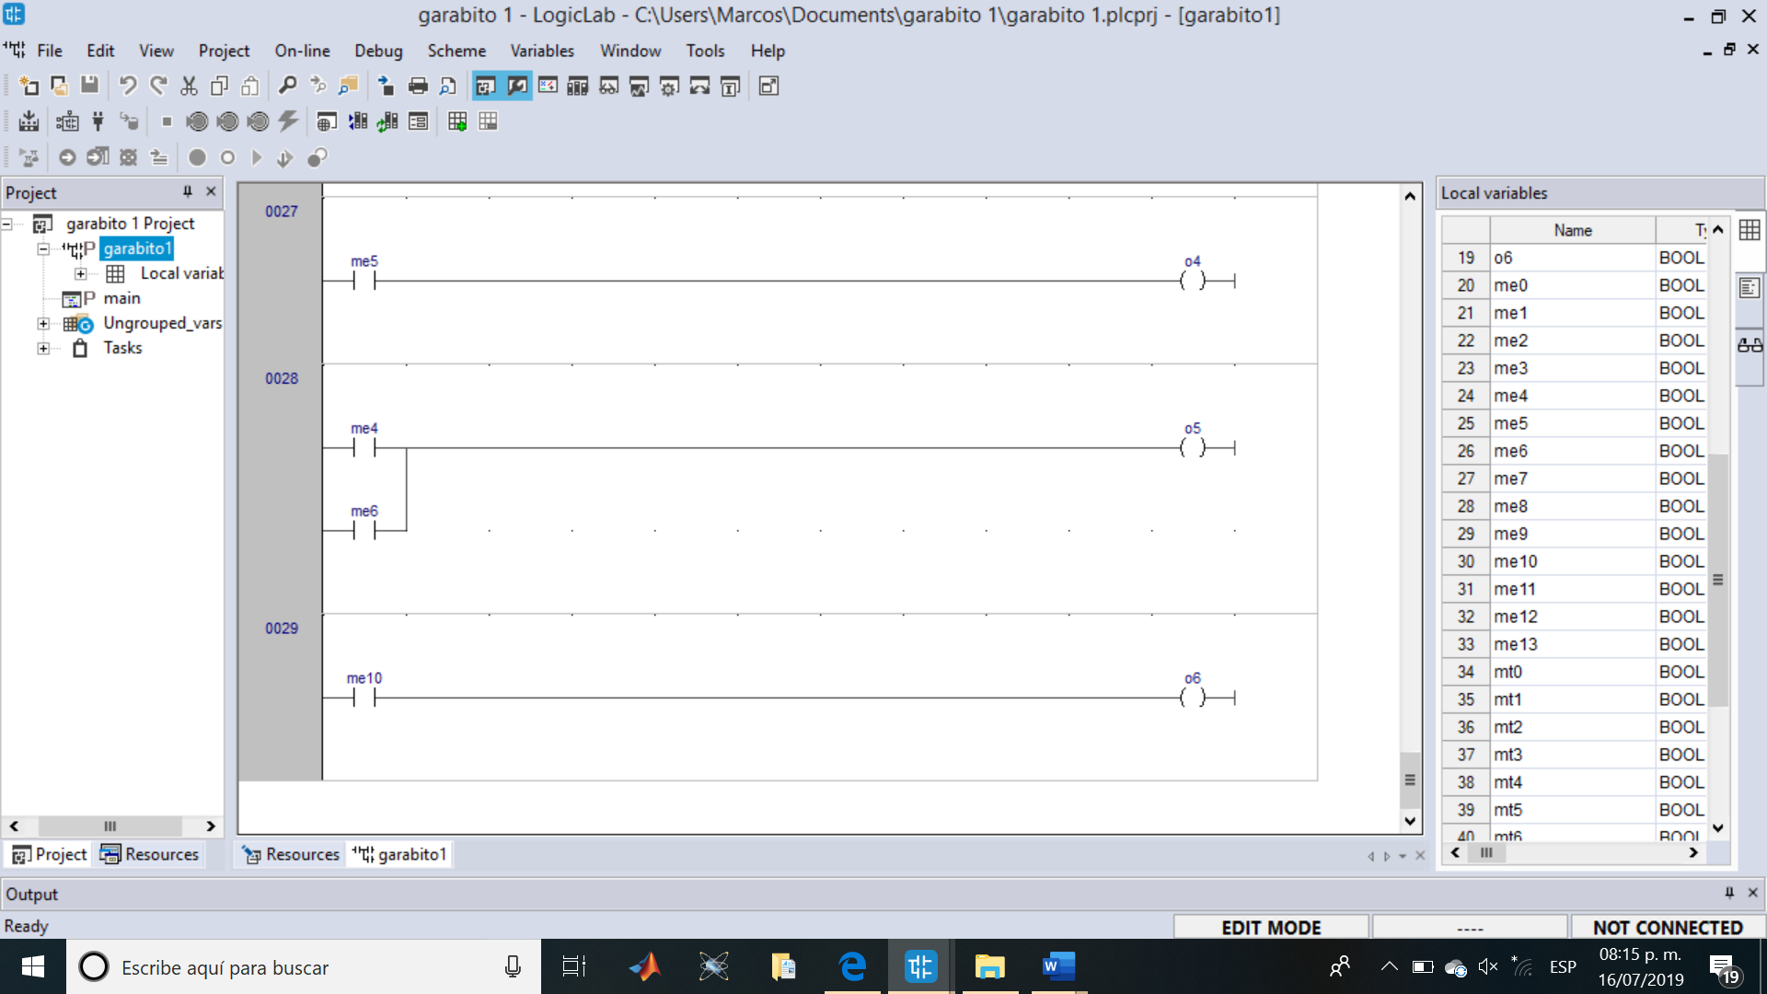

Figura 10

**Simulación**

En la figura 11 se puede observar un extracto de la simulación del PLC donde se ve como al activarse algunos sensores accionan los actuadores correspondientes.

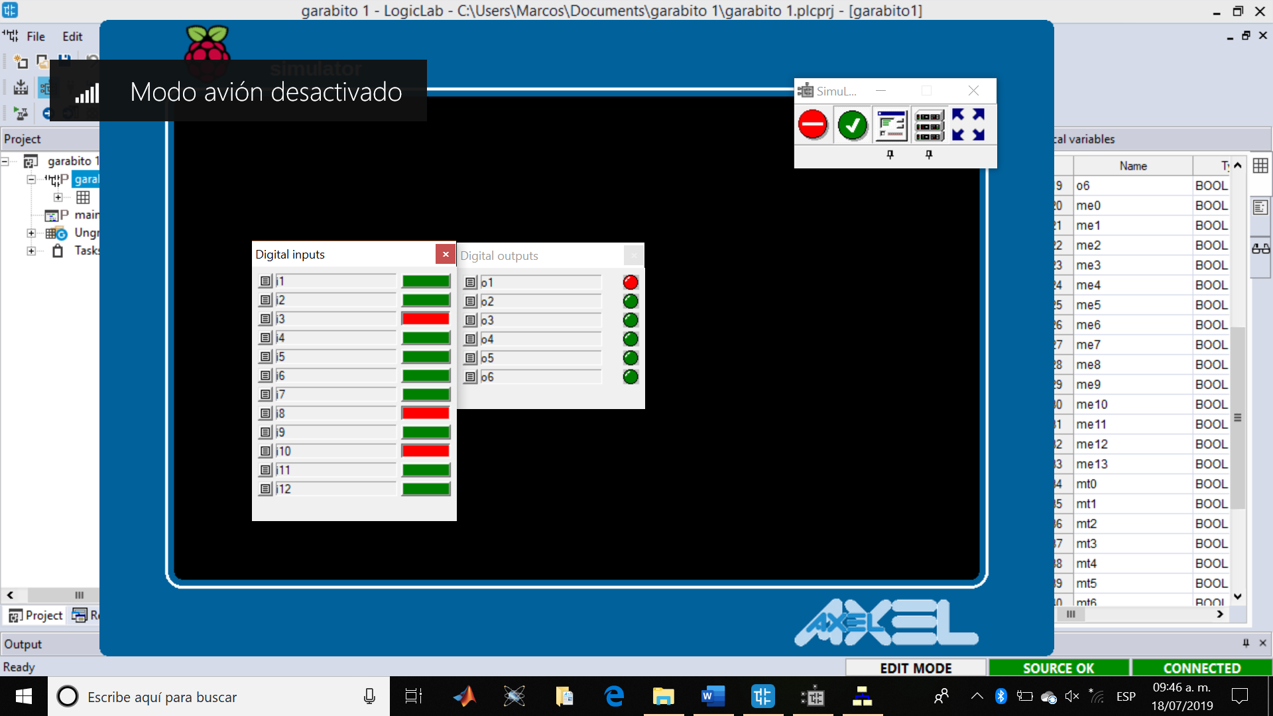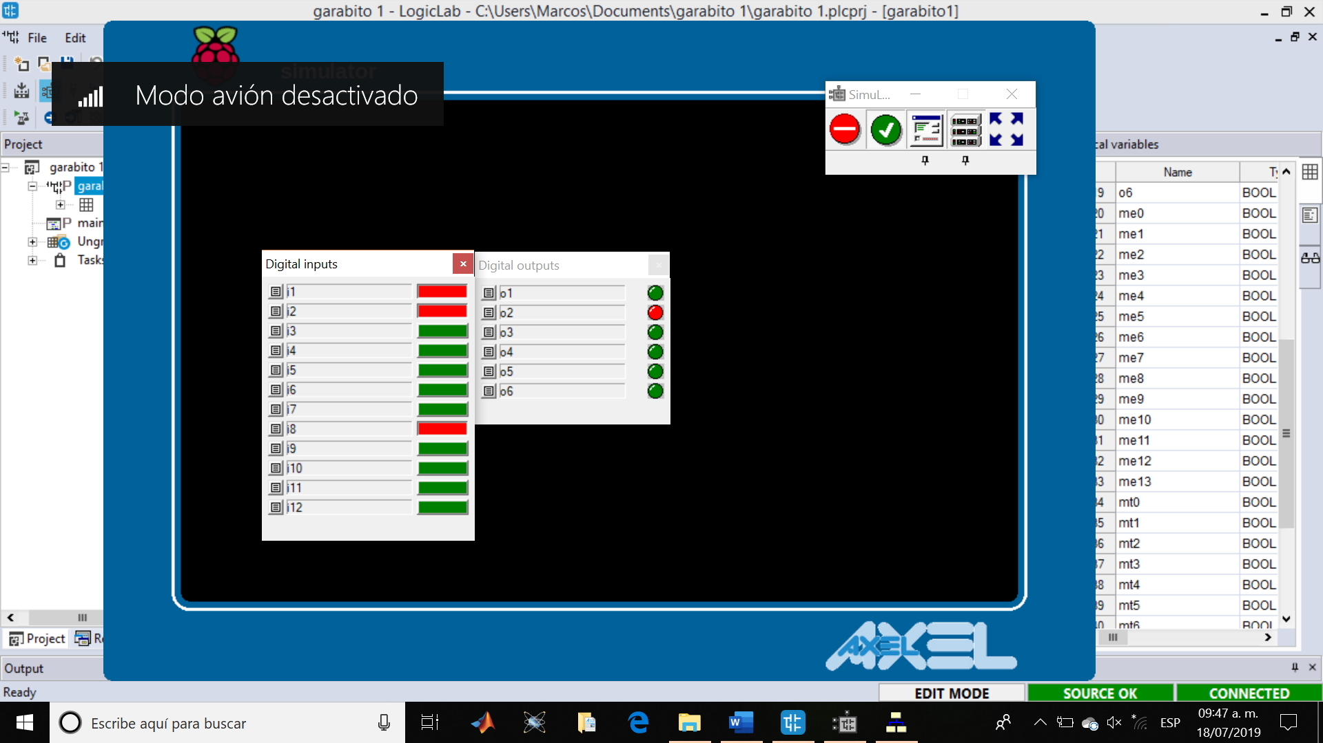

Memoria de estado 1

Memoria de estado 2

Figura 11

**Conclusión**

Marcos Manzo: Con la finalidad de mejorar el proceso, la idea del proyecto se llevó a cabo no solo implementando el desarrollo de automatización, sino también pensando en reducir los costos con la comparativa de componentes seleccionados, que va desde el PLC hasta el robot a utilizar.

Eduardo Robles: Este proyecto nos ha ayudado a demostrar la capacidad que tenemos a la hora de realizar un proyecto tan cercano a nuestra carrera. En el camino nos hemos encontrado con algunos obstáculos los cuales hemos podido superar gracias a los conocimientos adquiridos a lo largo de nuestra carrera como programación de PLC, diseño de CADs y más.

Felipe Alvarado: con esta propuesta de proyecto, desarrollamos un sistema propio que además de brindarnos una solución, tenemos el aprendizaje de haberlo realizado desde cero. Si bien, pudimos haber comprado el proyecto, la opción más viable fue desarrollarlo por nosotros.

Cesar Alvarado: haber realizado la selección de materiales y componentes fue algo complicado, debido a que fue realizado de una manera muy específica basándonos sobre la referencia de precio-calidad, y con ello llegar a un proceso de calidad al menor costo posible.

**Bibliografía**

<https://liesa.com.ar/panel-hmi-basic-siemens/>

<https://sensoricx.com/plc-siemens-s7-1200/>

<https://nfiautomation.org/courses/learn-siemens-s71200-from-scratch/>